Развитие Т-навыков в команде проекта

Длительность курса: | 2 дня, 16 академических часов
Даты проведения:
Стоимость обучения:
Сертификат об окончании: | Слушатели курса получают сертификат компании PM Expert — PMI® Global Registered Education Provider, и смогут зачесть 16 учебных часов (PDU/Contact Hours) для сдачи экзамена на получение степени PMP® и продления статуса РМР®.  Разбивка PDU по Треугольнику талантов  technical strategic leadership  4 0 12

Аннотация
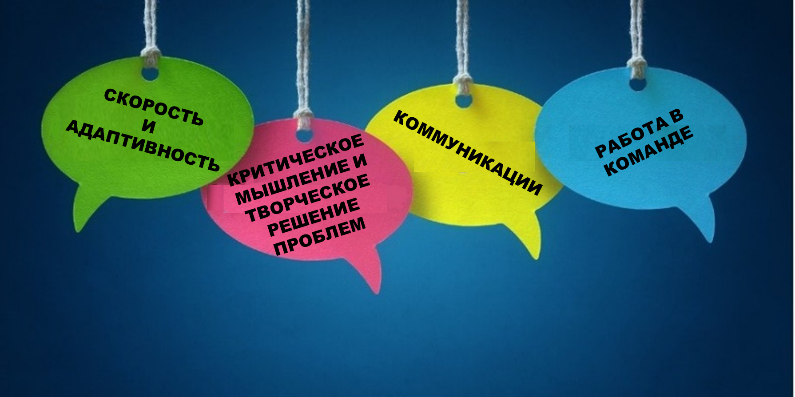
Тренинг посвящен диагностике и отработке навыков, необходимых для успешной реализации проекта («soft» или «T» навыкам). Т-навыки означают разнопрофильные, трансдисциплинарные навыки, которые являются универсальными и нужными специалисту в работе над любыми проектами, не зависимо от его профессиональной квалификации и экспертизы.
Специалисты с Т-навыками незаменимы для agile команд, которым важно быть кроссфункциональными и самоорганизующимися. Все участники таких команд должны обладать определенными навыками, позволяющими им работать вместе и эффективно.
Руководители и участники проектов, развивая Т-навыки, способны преодолевать междисциплинарные границы, анализировать проблемы и предлагать инновационные решения, достигая эффекта синергии в командной работе.

Цель (результат) обучения
Отработать ключевые умения и навыки, необходимые для успешной реализации проекта:
- адаптивность и гибкость, самоорганизация и работа в режиме многозадачности
- критическое и системное мышление, креативность и решение проблем
- коммуникации, которые приводят к запланированному результату (внутри команды проекта и со стейкхолдерами)
- сотрудничество, работа в команде с получением эффекта синергии.

Аудитория
Курс предназначен для руководителей и участников проектных команд, а так же всех, кто интересуется данной темой и хочет «прокачать» свои навыки.

Программа курса
- Эволюция подхода: I, T, ТТ, ТТТ
- Т-навыки: врожденные или приобретенные? Общий подход к развитию Т-навыков
- Т-навыки/ Soft skills:
  - Адаптивность и гибкость, самоорганизация и работа в режиме многозадачности
  - Критическое и системное мышление, креативность и решение проблем
  - Коммуникации, которые приводят к запланированному результату (внутри команды проекта и со стейкхолдерами)
  - Сотрудничество, работа в команде с получением эффекта синергии
- Выработка индивидуального плана развития Т-навыков
- Системный подход к развитию Т-специалистов внутри компании

Методы обучения
- Теоретическая часть — 30%
- Практические упражнения, направленные на диагностику текущего уровня развития навыков и их отработку — 70%

Подробная программа курса

Вводная часть
- Знакомство (тренер, участники)
- Цель тренинга
- Составление контракта: ожидания от участников, ожидания участников от тренинга.
- Как учатся взрослые люди. Как менять привычки и формировать новые поведенческие навыки

Тема 1. Hard и Soft навыки. Эволюция подхода: I, T, ТТ, ТТТ
- I и Т-специалисты: горизонтальный и вертикальный вектор развития.
- Топ-10 навыков 2025
- Теория поколений (Х, У, Z) и Т-навыки.
- Отработка навыков. Работа в 3 ках: определение собственного профиля и формирование идей для зон роста.

Тема 2. Диагностика Т-навыков
- • Индивидуальная диагностика: вы Т-специалист?
- • Диагностика команды: какие Т-навыки у нас есть?
- • Т-навыки: врожденные или приобретенные? Общий подход к развитию Т-навыков.
- Упражнение: индивидуальный тест

Тема 3. Ментальные Т-навыки (адаптивность и гибкость, самоорганизация и работа в режиме многозадачности

- VUCA мир. Особенности работы в режиме многозадачности
- Требования к менталитету в VUCA мире:
- адаптивность и гибкость
- скорость
- открытость и обучаемость
- глобальность
- анти-перфекционизм
- смелость

- Отработка навыков. Групповая игра (2-3 команды) «Съемка рекламного ролика: получение результата в VUCA мире».
- 3 стадии стресса, диагностика и действия на каждой стадии
- Техника управления эмоциями «6 секунд»
- Приемы эмоционального и рационального управления временем
- Принципы расстановки приоритетов в работе.
- Отработка навыков. Работа в командах: способы самовосстановления на работе. Тренировка техники 6 секунд (в 3ках)

Тема 4. Когнитивные Т-навыки (критическое и системное мышление, креативность и решение проблем)
- Как работает мозг: немного нейрофизиологии
- Методы поиска корня проблемы для принятия решений
- 6 этапов Дизайн мышления
- Отработка навыков. Демонстрационная сессия по дизайн мышлению: проводим и учимся.

Тема 5. Коммуникативные Т-навыки
- 3 цели любого высказывания: предоставление информации (.), запрос информации (?) и побуждение к действию (!)
- Эмпатия и Эмоциональный интеллект
- Техники «малого разговора»: как начать разговор и установить контакт с собеседником (networking)
- «Сложные» собеседники: алгоритм поведения в конфликтной ситуации
- Манипуляция как побуждение к нежелательному действию: как распознать и реагировать
- Коммуникации со стейкхолдерами: регулярность, формат, достаточность
- Тренировка «разговор в лифте» - 90 секунд на важное.
- Отработка навыков. Коммуникационные игры на отработку каждой темы. Диалоги по актуальным ситуациям коммуникаций в проекте.

Тема 6. Т-навыки для командной работы
- Доверие – основа работы в команде
- Инклюзивность – терпимость к другим
- Сотрудничество (Win-win)
- Эффект синергии в команде: от чего зависит и как достичь
- Построение самообучающейся проектной команды
- «Хартия» - о чем команде нужно договориться (цели, роли, нормы коммуникаций).
- Отработка навыков. Командная игра на сотрудничество. Работа в командах по разработке Хартии.

Тема 7. Системный подход в развитии Т-навыков
- Выработка индивидуального плана развития Т-навыков
- Системный подход к развитию Т-специалистов внутри компании.
- Отработка навыков. Работа в парах: выработка индивидуально плана развития

Подведение итогов тренинга
- Обратная связь по итогам тренинга
- 2 личных обязательства по развитию себя по итогам тренинга
- Заполнение анкет обратной связи.

Программа с таймингом ( на сайт не надо)

№ | Время | Содержание | Формат (активность)
10.00 – 18.00 |  | 1 день.
1 | 10:00-10:40 | Вводная часть  - Знакомство (тренер, участники)  - Цель тренинга  - Составление контракта: ожидания от участников, ожидания участников от тренинга.  - Как учатся взрослые люди. Как менять привычки и формировать новые поведенческие навыки.
2 | 10:40-11:00 | Тема 1. Hard и Soft навыки. Эволюция подхода: I, T, ТТ, ТТТ  - I и Т-специалисты: горизонтальный и вертикальный вектор развития.  - Топ-10 навыков 2025  - Теория поколений (Х, У, Z) и Т-навыки. | Работа в 3ках: Определение собственного профиля и формирование идей для зон роста.
3 | 11:00-12:00  11.30-11:45 Кофе-брейк | Тема 2. Диагностика Т-навыков  - Индивидуальная диагностика: вы Т-специалист?  - Диагностика команды: какие Т-навыки у нас есть?  - Т-навыки: врожденные или приобретенные? Общий подход к развитию Т-навыков. | Индивидуальный тест
4 | 12.00-13:00 | Тема 3. Ментальные Т-навыки (адаптивность и гибкость, самоорганизация и работа в режиме многозадачности  - VUCA мир. Особенности работы в режиме многозадачности  - Требования к менталитету в VUCA мире:  - адаптивность и гибкость,  - скорость,  - открытость и обучаемость,  - глобальность,  - анти-перфекционизм,  - cмелость. | Групповая игра:  Съемка рекламного ролика (в 2-3х командах): работа в команде и получение результата в VUCA мире.  После игры – ключевые выводы.
 | 13.30-14:30 | обед
 | 14:30-16:00 | продолжение Темы 3.  - 3 стадии стресса, диагностика и действия на каждой стадии  - Техника управления эмоциями «6 секунд»  - Приемы эмоционального и рационального управления временем  - Принципы расстановки приоритетов в работе. | Работа в командах: способы самовосстановления на работе.  Тренировка техники 6 секунд (в 3ках)
 | 16.00-16:15 | кофе-брейк
5 | 16:15-17:50 | Тема 4. Когнитивные Т-навыки (критическое и системное мышление, креативность и решение проблем)  - Как работает мозг: немного нейрофизиологии  - Методы поиска корня проблемы для принятия решений  - 6 этапов Дизайн мышления | Разогрев: Активити  Демонстрационная сессия по дизайн мышлению: проводим и учимся
6 | 17:50-18:00 | Подведение итогов дня
10.00 – 18.00 |  | 2 день.
7 | 10:00-10:30 | Вводная часть. Рефлексия  - Рефлексия по итогам первого дня тренинга  - Цели и задачи на 2ой день  - Рефреш основных знаний, полученных в первый день.
8 | 10:30-13:30  11.30-11:45 Кофе-брейк | Тема 5. Коммуникативные Т-навыки  - 3 цели любого высказывания: предоставление информации (.), запрос информации (?) и побуждение к действию (!)  - Эмпатия и Эмоциональный интеллект  - Техники «малого разговора»: как начать разговор и установить контакт с собеседником (networking)  - «Сложные» собеседники: алгоритм поведения в конфликтной ситуации  - Манипуляция как побуждение к нежелательному действию: как распознать и реагировать  - Коммуникации со стейкхолдерами: регулярность, формат, достаточность  - Тренировка «разговор в лифте» - 90 секунд на важное. | Коммуникационные игры на отработку каждой темы. Диалоги по актуальным ситуациям коммуникаций в проекте
 | 13.30-14:30 | обед
9 | 14:30-17:00  16.00-16:15 Кофе-брейк | Тема 6. Т-навыки для командной работы  - Доверие – основа работы в команде  - Инклюзивность – терпимость к другим  - Сотрудничество (Win-win)  - Эффект синергии в команде: от чего зависит и как достичь  - Построение самообучающейся проектной команды  - «Хартия» - о чем команде нужно договориться (цели, роли, нормы коммуникаций). | Командная игра на сотрудничество  Работа в командах по разработке Хартии
10 | 17:00-17:30 | Тема 7. Системный подход в развитии Т-навыков  - Выработка индивидуального плана развития Т-навыков  - Системный подход к развитию Т-специалистов внутри компании. | Работа в парах: выработка ИПР
11 | 17:30-18:00 | Подведение итогов тренинга  - Обратная связь по итогам тренинга  - 2 личных обязательства по развитию себя по итогам тренинга  - Заполнение анкет обратной связи.

